Samsung dezvăluie noile carduri de memorie PRO Ultimate proiectate cu viteză și fiabilitate crescute, fiind destinate creatorilor profesioniști de conținut

Noile carduri Samsung PRO Ultimate microSD și SD de dimensiuni normale oferă cele mai bune viteze de citire/scriere din clasa lor, prin adoptarea interfeței UHS-I

Controlerul îmbunătățit oferă o durată de viață semnificativ mai mare​​ și o eficiență energetică mai bună

Multi-protecția este testată în cele mai dure condiții din industrie și oferă o utilizare zilnică fără griji

DATA – 29 august 2023 – Samsung Electronics Co. Ltd., lider mondial în tehnologia semiconductorilor avansați, a făcut public astăzi noul său model de card de memorie UHS-I, „PRO Ultimate”, în variantele microSD și SD de dimensiuni normale. Acesta este adresat fotografilor și creatorilor profesioniști de conținut, permițându-le să-și maximizeze productivitatea în fluxurile de lucru privind materialele publicitare. Noua gamă PRO Ultimate are o capacitate de până la 512 gigabyți (GB) și o viteză remarcabilă de citire secvențială de până la 200 megabyți pe secundă (MB/s).

„Având în vedere volumul tot mai mare de conținut de înaltă rezoluție generat de gadgeturi, cum ar fi drone, camere de acțiune și camere DSLR, creatorii profesioniști ar trebui să poată lucra fără probleme cu conținutul de dimensiuni mari, indiferent dacă scriu, citesc sau transferă date”, a declarat Hangu Sohn, vicepreședinte al echipei Memory Brand Product Biz de la Samsung Electronics. „Deoarece creatorii se bazează pe viteza ridicată și performanța sporită a cardurilor de memorie, noul Samsung PRO Ultimate susține în mod semnificativ aceste nevoi cu ajutorul unor tehnologii îmbunătățite pentru controler și al unor caracteristici de multi-protecție.”

Lider în vitezele de citire și scriere cu interfața UHS-I

Cardul SD PRO Ultimate evidențiază inovațiile tehnice ale Samsung, stabilind un standard de vârf în industrie, cu viteze de citire de până la 200 MB/s, viteza maximă putând fi atinsă prin intermediul interfeței UHS-I, și viteze de scriere de 130 MB/s. Aceste viteze de citire/scriere, fiabile și de înaltă performanță, atinse indiferent de capacitatea cardului, permit transferul fără probleme al fișierelor mari, cum ar fi clipuri video 4K ultra-high definition (UHD) și Full HD (FHD) cu suport pentru clasa de viteză video 30 (V30).

Pentru a satisface nevoile consumatorilor de a gestiona volume mari de conținut și transferuri rapide către alte dispozitive, cardul microSD PRO Ultimate prezintă o clasă de performanță a aplicației 2 (A2), oferind o performanță ridicată pentru operațiunile de citire și de scriere aleatorii, precum și capabilitatea de a realiza mai multe operațiuni simultan.

Fiabilitate și durabilitate crescute

Cardul SD Samsung PRO Ultimate oferă o performanță stabilă fotografilor și creatorilor profesioniști, datorită motorului îmbunătățit al algoritmului de corecție a erorilor (Error Correction Code - ECC) proiectat pentru controler și caracteristicilor de multi-protecție care asigură o stocare mai sigură a datelor pe perioade îndelungate.
Îmbunătățind algoritmul ECC de verificare a parității cu densitate scăzută (Low Density Parity Check - LDPC) de la un motor pe 1 kilobyte (KB) la unul pe 2 KB, cardul de memorie PRO Ultimate oferă o durabilitate sporită pentru un volum mai mare de cicluri de scriere și ștergere.

PRO Ultimate îndeplinește cele mai riguroase condiții de testare din industrie și asigură o utilizare fără griji chiar și în medii dificile, având caracteristici precum protecția împotriva apei timp de până la 72 de ore la o adâncime de doi metri, rezistență la căderi de la înălțimi de până la cinci metri, protecția împotriva uzurii pentru până la 10.000 de glisări, precum și protecție împotriva razelor X și a undelor magnetice. De asemenea, poate funcționa la temperaturi extreme cuprinse între -25 °C și 85 °C (-13 °F și 185 °F). În plus, cardul SD PRO Ultimate oferă protecție împotriva șocurilor de până la 1.500 g.

Eficiență energetică maximizată cu un controler de 28 nm

Noul controler de 28 de nanometri (nm) aduce o îmbunătățire de 37% a eficienței energetice în comparație cu gamele Samsung anterioare care includ controlerul de 55 nm. Acest lucru oferă consumatorilor posibilitatea de a-și utiliza dispozitivele pentru perioade îndelungate, fără a fi nevoiți să le reîncarce frecvent și permițându-le să profite la maximum de durata de viață a bateriei.

Compatibilitate cu mai multe dispozitive

Cardul SD PRO Ultimate este compatibil cu camere DSLR și mirrorless, camere video, PC-uri și laptop-uri, maximizând capacitatea de a crea, a edita și a transfera fișiere media de înaltă performanță pe mai multe dispozitive.

Cardul microSD PRO Ultimate oferă o amplă compatibilitate cu smartphone-uri Android, tablete, console de jocuri portabile, camere de acțiune, drone, PC-uri și multe altele. Este o alegere ideală pentru profesioniștii care caută un card de memorie de încredere și versatil care poate răspunde nevoilor diverse ale acestora.

Disponibilitate generală

Cardul microSD PRO Ultimate este disponibil în trei variante diferite de capacitate de stocare, de 128 GB, 256 GB și 512 GB, cu prețurile de vânzare sugerate de producător variind de la 20,99 USD pentru modelul de 128 GB la 64,99 USD pentru cardul de 512 GB. Cardul microSD PRO Ultimate cu cititor de carduri inclus variază de la 28,99 USD pentru varianta de 128 GB la 72,99 USD pentru cea de 512 GB. Cardul SD PRO Ultimate este oferit în patru variante de capacitate de stocare, de 64 GB, 128 GB, 256 GB și 512 GB, cu prețurile de vânzare sugerate de producător începând de la 18,99 USD pentru varianta de 64 GB până la 84,99 USD pentru cea de 512 GB. Cardul SD PRO Ultimate cu cititor de carduri inclus variază de la 26,99 USD la 92,99 USD pentru variantele de 64 GB și, respectiv, 512 GB.

Cardul microSD PRO Ultimate va fi disponibil pentru utilizatorii din întreaga lume începând de astăzi, în timp ce cardul SD PRO Ultimate va deveni disponibil la nivel global în octombrie 2023. De asemenea, utilizatorii vor putea opta pentru a include cititorul de carduri în oricare dintre variantele de capacitate și dimensiune.

Noile carduri de memorie PRO Ultimate includ o garanție de zece ani.

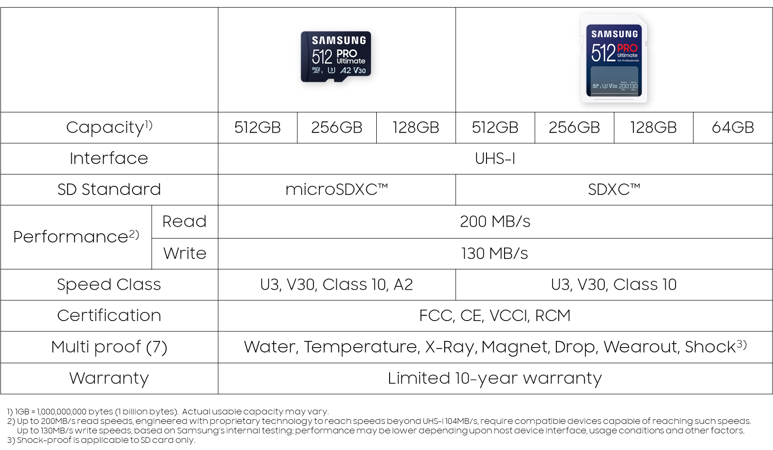

Despre Samsung Electronics Co., Ltd.
Samsung Electronics Co. Ltd. inspiră lumea și conturează viitorul prin idei și tehnologii transformative. Compania redefinește domeniul televizoarelor, telefoanelor inteligente, dispozitivelor purtabile, tabletelor, camerelor foto, aparatelor digitale, imprimantelor, echipamentelor medicale, sistemelor de rețea, semiconductorilor și soluțiilor LED. Pentru cele mai recente știri, accesează Samsung Newsroom la news.samsung.com.
###

